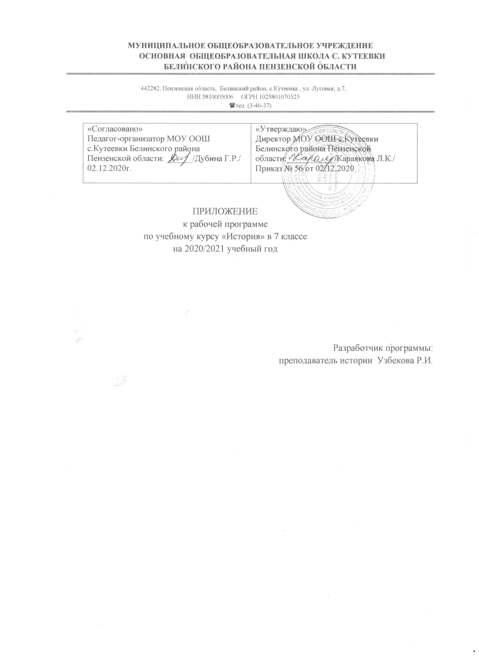

I. Общие положения

Настоящее приложение разработано на основании Письма Минпросвещения России от 19.11. 2020 № ВБ-2141/03 «О методических рекомендациях», Методических рекомендаций Мипросвещения России по организации образовательного процесса общеобразовательных организаций на уровне основного общего образования на основе результатов Всероссийских проверочных работ, проведенных в сентябре-октябре 2020г.
II. Изменения рабочей программы по предмету «История»

С учетом допущенных ошибок при проведении ВПР в 7 классе внести изменения в рабочую программу :
Календарно-тематическое планирование
Количество часов: 68; в неделю: 2 часа

№  п/п | Содержание (разделы, темы) | К-во ч. | Дата  план | Дата  факт
23 | Смута в Российском государстве: борьба с интервентами. Повторение темы: «Культурное пространство Европы и Руси» | 1 | 04.12
24 | Окончание Смутного времени. Повторение темы: «Объединение русских земель вокруг Москвы. Куликовская битва». | 1 | 07.12

